ПРЕДЛОГ


Град Ниш: www.ni.rs
Е-пошта: info@ni.rs
Ул. 7.јули 2, 18000 Ниш

Пројекат ЈПП

Замена котлова на лож уље, котловима на дрвену биомасу (пелет), односно природни гас, у школским и предшколским установама Града Ниша.

НИШ, 7.4.2014

Садржај
1. Садржај 2
2. Предмет предложеног ЈПП 4
2.1. Географско подручје града Ниша 4
2.2. Циљеви у оквиру јавних задатака које треба остварити пројектом 6
3. Пословни план 7
3.1. Услови ЈПП 7
3.2. Процена трошкова и анализа добијене вредности у односу на уложена средства
(value-for-money) 8
3.2.1. Друштво за посебне намене 9
3.2.2. Компаратор трошкова јавног партнера 9
3.3. Спецификација о финансијској прихватљивости ЈПП за јавно тело 15
3.3.1. Дефинирање цене топлоте, која је 30% мања од тренутне цене лож уља 15
3.3.2. Уштеда због бољег искориштења котлова 15
3.3.3. Дефинирање цене топлоте због мањих капиталних и оперативних трошкова 15
3.3.4. Закључак 16
3.4. Спецификације у погледу финансирања пројекта 16
3.5. Планирана расподела ризика 16
3.5.1. Управљање ризицима пројекта 16
4. Анализа економске ефикасности предложеног пројекта 22
4.1. АНАЛИЗА ОСЕТЉИВОСТИ 23
5. Врс те и износе средстава обезбеђења које треба да обезбеде
партнери у пројекту 25
5.1. Јавна набавка 25
5.2. Имплементација пројекта 25
6. Преглед услова, захтева и начина обезбеђења инфраструктуре и услуга корисницима од стране приватног партнера 27
6.1. ИЗБОР КОТЛОВА 27
6.2. КВАЛИТЕТ ПЕЛЕТА 27
7. ИНФОРМАЦИЈЕ О ПОСТУПКУ ДОДЕЛЕ 28
7.1. Конзорцијум 28
7.2. Подуговарање 28
7.3. Предлог заинтересованих лица 29
7.4. Објављивање јавног позива 30
7.5. Рокови за пријем понуда и пријава 30
7.6. Закључење јавног уговора 31
7.7. Садржина јавног уговора 31
7.8. Сагласност на јавни уговор 33
7.9. Потписивање јавног уговора 33
8. ЗАХТЕВИ У ОБЛАСТИ ЗАШТИТЕ ЖИВОТНЕ СРЕДИНЕ 34
8.1. ЗА ВРЕМЕ УГРАДЊЕ 34
8.2. ЗА ВРЕМЕ ЕКСПЛОАТАЦИЈЕ ОБЈЕКТА 34
9. ПЛАНИРАНА ДИНАМИКА РАЗВОЈА ПРОЈЕКТА 36
10. ПРОЈЕКТНИ ТИМ ЈАВНОГ ТЕЛА 37
11. ПРИЛОГ: 38

Предмет предложеног ЈПП
Град Ниш има обавезу одржавања свих делова зграде, (котларница, конструкција, фасада, кров и др.), а притом је, услед „танког” буџета и важнијих свакодневних приоритета неспреман или недовољно спреман за значајна улагања која су неминовна. Поред тога, само друштво није имало разрађене механизме за стимулацију приватног капитала за инвестирање у одржавање, односно инвестиционо одржавање и подизање квалитета коришћења.
Још једна од карактеристика коришћења јавних објеката у Србији са аспекта управљања и одржавања јесте акумулиран дефицит у одржавању, односно запуштеност. Реч је о видљивом и невидљивом дефициту. Видљив је могуће систематичном инспекцијом описати и квантификовати, а невидљив, услед свести о томе да је то једино могуће у датим условима и да је општа запуштеност заједничка карактеристика, је скоро „истина” целокупног фонда јавних објеката.
Приметна је и чак општа некултура коришћења. Неадекватно се мењала структура и намена објеката, гомилао се непотребни отпад, по принципу „може да затреба”, стари апарати и опрема, канцеларијски намештај, одлагање старих и дотрајалих ствари се врши на видљивим местима (котларнице, ходници), па су тако просторије чисте, а заједничке просторије неуредне, претрпане и запуштене. Поред тога, стихијски се инсталирају сателитске антене, климе...
Уочени проблеми који се односе на котлове који као енергент на лож уље:

- неефикасност котла (око 60-65 %),
- оштећена изолација,
- оштећени или неупотребљиви сливници,
- оштећени или запушени сливнички канали,
- оштећени „запекли” вентили,
- оштећена цевна инфраструктура,
- проблеми са димњацима и димњачким капама,
- проблем са вентилационим каналима,
- запрљаност.

Географско подручје града Ниша
Нишка котлина (арх. Нишко поље) је пространо улегнуће у земљиној кори и специфичан геопростор на југоистоку Србије у тектонском рову композитне долине-потолине Јужне Мораве. Као део простране Јужноморавске долине истог морфолошког типа, Нишка котлина почиње на истоку од Сићевачке клисуре, док на западу сраста са моравском потолином, чинећи котлину која по површини (620) км и броју становника (260.237) спада међу веће географске просторе ове врсте у Јужној Србији.
Нишка котлина, која има централни положај у оквиру Нишавског округа, простире се између:
- 43° 15’ и 43° 30’ северне географске ширине и
- 21° 49’ и 22° 13’ источно од Гринича
Нишка котлина као пространа и плитка потолина, неправилног елипсоидног облика са дужом осом од око 44 км и краћом од око 22 км, попречно утиснутом на меридијански правац јужноморавске удолине лежи у доњем Понишављу и северном подручју јужног Поморавља на површини од 620 км².
Кроз Нишку котлину пролазе и сустичу се бројне локалне, регионалне, државне и међудржавне саобраћајнице светског значаја, које су значајно утицале на укупан развој Ниша у њој, као централног града Југоисточне Србије.
Нишка котлина лежи на геотектонској граници кристаласте, родопске масе и кречњачких планина источне Србије и споју великих удолина Балканског полуострва између Селичевице и Малог Јастребца и њихових огранака (на југу и западу), као и Сврљишких и Суве планине (на истоку). На југу почиње од Курвинградског сужења, а завршава се Мезграјским сужењем на северу.
Долина Јужне Мораве нишку котлину дели на два неједнака дела:
- Западни део, познат под називом Добрич, који је широко отворена према Топличкој котлини,
- Источни (већи) део, који представља нишку котлину у ужем смислу, коју пресеца река Нишава, близу њеног ушћа у Јужну Мораву, делећи град Ниш, највећим делом изграђен на њеним обалама, на северни и јужни део.
Нишка котлини није сасвим изолована котлина, иако је већим делом ограничена планинама. Превојем Грамаде везује се за Сврљишку котлину, дуж Кутинске реке за Заплање, а преко ниског југозападног обода са Добричем и Топлицом. У топографском оквиру, котлина захвата 620 км², а ако се узму у обзир само тектонске границе, онда се реално простире на 360 км². Дужа оса котлине је у правцу ИСИ-ЗЈЗ и износи 44 км. Ова упоредничка дужина се узима од излаза Сићевачке клисуре на истоку до огранака Малог Јастребца на западу и донекле се поклапа са током Нишаве и планинским венцима на северном и јужном ободу. У мередијанском пружању она је ужа и максимална ширина јој износи 18 км. Ова оса од Курвиног града до Баталовца је 23 км.
Нишку котлину са севера и запада окружују Калафат, Баталовца, Црни врх, Попова глава, мезграјска пречага и кристаласти гребен Малог Јастребца
Нишку котлину са севера и запада окружују кречњачки масиви Калафата (837 м), Баталовца (707 м), Црног врха (683 м) и кристаласта маса Попове главе (534 м). Са Попове главе северна граница котлине се спушта на мезграјску пречагу, а са ње улази у кристаласти гребен Малог Јастребца који чини западни обод од Купињака до Батиншчичког виса.
Источни обод је на кречњачком гребену Сврљишких планина, а затим на сувопланинским огранцима. Јужни обод чини кречњачки гребен Суве планине и кристаласто било планине Селичевице.
Гребени Суве планине, Коритњака и планине Селичевице чине јужни обод нишке котлине.
Најнижи део чини дно котлине, које Нишава пресеца по дужини, на коме лежи град Ниш. Другу целину чини обод котлине у виду ниског побрђа веома погодан за гајење воћарских култура и винове лозе, и за развој туризма, првенствено излетничког и бањског. Ужи центар града налази се на 194 м надморске висине (код Споменика у центру). Највиша тачка градске територије (према ГУП Ниша из 2011), је Тригонометар 702 у југоисточном делу подручја „Коритник—Сува планина”, са надморском висином 702 м, а најнижа Тригонометар 175 поред реке Јужне Мораве, у северозападном делу подручја „Ада—Мезграја”, са надморском висином 175 м.
Као природне предиспозиције рељефа, долине су оријентисале трасирање железничко-друмске артерије Балканског полуострва односно моравско-вардарске железничке пруге и пута који са севера из правца Београда воде моравском долином до Ниша, где се рачвају ка југу, према Солуну и Атини, као и на исток ка Софији и Истанбулу кроз Сићевачку клисуру (или нишавско—маричку магистралу).
Кроз Кутинску клисуру јужно од Ниша полази заплањско-лужнички пут који води у Заплање. На северном ободу Ниша нема долинских усека, па је преко релативно ниског превоја Грамада спроведена железничко-друмска, Сврљишко-тимочка, односно Трансбалканска дијагонална магистрала.
Подручје општине Ниш у Нишкој котлини захвата површину од 596,71 км², на коме се налази Ниш, Нишка Бања и 68 (72) приградских и сеоских насеља, која су се временом повезивала са градом тако да се већ 1970. године оцртавала силуета града на читавом пространству од изласка из Сићевачке клисуре (на истоку), до Јужне Мораве у насељу Девети мај (на југу), на дужини од 18,5 км.

Циљеви у оквиру јавних задатака које треба остварити

Пројектом

На основу изложених показатеља, иницијални услови пројекта су дефинисани тако да приватни партнер оствари следеће циљеве:
- Да оствари уштеда у цени грејања, односно да се издваја мање средстава из буџета Града намењених за финансирање грејања поменутих објеката;
- Да обезбеди сигурност у снабдевању енергентом обзиром да су произвођачи пелета из Србије, односно непосредног окружења;
- Да користи обновљиви извор енергије;
- Да са аспекта заштите животне средине, оствари мање загађење ваздуха, односно микролокације и смањи емисију CO₂;
- Да прихвата инвестициона улагања у конверзију постројења, одржавање система грејања, гарантује квалитет снабдевања топлотном енергијом објеката, као и све ризике за период који се дефинише уговором о енергетској услузи.

Пословни план

Услови ЈПП
Један од начина ефикасног коришћеља и уштеде у јавном сектору представља ангажовање приватне компаније за пружање енергетских услуга (ESCO – Energy Service Company) која је у могућности да обезбеди све техничке, комерцијалне и финансијске услуге у складу са потребама и могућностима града односно установа у области образовања као финалног корисника енергије.ESCO модел уводи побољшања у енергетски систем корисника енергије ради постизања уштеде енергије и смањења текућих расхода буџета за трошкове енергије.
ESCO је скраћеница од Energy Service Company и представља генеричко име концепта који прокламује новину на тржишту услуга у области енергетике.
Наиме, ESCO компаније поред иновативних пројеката за остварење веће енергетске ефикасности и смањења потрошње енергије клијентима нуде и финансијска решења за њихову реализацију. Корисници ESCO услуге су индустријска попстројења, јавна предузећа, установе и резиденцијални корисници.
Основне карактеристике ЕСЦО концепта су:
- давање интегрисаних »све-на-једном-месту« решења,
- повезивање плаћања са извршењем пројекта.
Најатрактивијнији аспект ЕСЦО модела са становишта клијента, је чињеница да у току свих фаза пројекта сарађује само са једним предузећем, а не са више различитих субјеката (пројектни бирои, дистрибутери енергије, произвођачи опреме, државне и финасијске институције итд.). Поред тога, ова каратеристика »све-на-једном-месту«, у великој мери смањује трошкове пројеката енергетске ефикасности.
Приступ и начин пословања ЕСЦО компаније представља иновативни вид менаџмента у енергетици, који у оквиру реализације пројекта енергетске ефикасности нуди клијентима следеће услуге:
- преузима потпуну одговорност за пројектовање, примену, надзор, контролу и финансирање пројеката енергетске ефикасности,
- гарантује повраћај иницијалног инвестиционог улагања кроз остварење енергетских уштеда клијената за уговорено време трајања пројекта,
- свој профит непосредно везује за износ остварених уштеда, у односу и проценту који се дефинише унапред сачињеним уговором са клијентом.
У условима све веће рационализације јавне потрошње Управа за комуналне делатности, енергетику и саобраћај, је на основу дугогодишњег праћења енергетске потрошње у објектима јавног сектора Града Ниша, обрадила потрошњу у 17 основних школа, 3 средње школе и 10 вртића, који се греју на лож уље где су као елементи анализе узети и следећи параметри:
Улазни елементи анализе су: (цене су дате са ПДВ-ом)
- Процена инвестиције износи 1.381.000 €
- Цена 1 тоне лож уља (1160 л) је: 174.000 РСД
- Цена 1 тоне пелета, око 23.000 РСД
- Цена 1 м³ природног гаса је: 45 РСД
- Цена даљинског грејања је: фиксни део 32,15 РСД/м² + варијабилни део 6,74 РСД/кWх.
На основу изложених показатеља, иницијални услови пројекта су дефинисани тако да приватни партнер оствари следеће циљеве:
- Да оствари уштеду у цени грејања, односно да се издваја мање средстава из буџета Града намењених за финансирање грејања поменутих објеката;
- Да обезбеди сигурност у снабдевању енергентом обзиром да су произвођачи пелета из Србије, односно непосредног окружења;
- Да користи обновљиви извор енергије;
- Да са аспекта заштите животне средине, оствари мање загађење ваздуха, односно микролокације и смањи емисију ЦО2;
- Извршилац енергетских услуга прихвата инвестициона улагања у конверзију постројења, одржавање система грејања, гарантује квалитет снабдевања топлотном енергијом објеката, као и све ризике за период који се дефинише уговором о енергетској услузи.
3.2 Процена трошкова и анализа добијене вредности у односу на уложена средства
(value-for-money)

Утврђивање добијене вредности у односу на уложена средства (утврђивање „вредности за новац” (енг. value for money, VfM) је примена аналитичког поступка у оквиру кога се настоји да се квантитативним путем утврди да ли је за пореске обвезнике од веће користи да се примени традиционални модел инвестирања у коме се јавно тело појављује у улози инвеститора, преузимајући све или претежан део ризика јавне инвестиције, или им се више исплати да набаве услугу од понуђача из приватног сектора, преносећи (алоцирајући) већину ризика на њега, када се ради о јавно-приватном партнерству (ЈПП). Дакле, у основи идеје максимизације добијене вредности за јавни новац (средства) је пренос одређених ризика јавне инвестиције на приватног партнера.
У том смислу, Европска комисија дефинише јавно-приватно партнерство као партнерство између јавног и приватног сектора које има за циљ пружање услуге коју традиционално обезбеђује јавни сектор. Јавни сектор се јавља у улози наручиоца који има за циљ да обезбеди пружање јавне услуге кориснику, док се приватни сектор јавља у улози извршиоца и има за циљ да пружи јавним уговором дефинисане услуге.
За анализу добијене вредности у односу на уложена средства у јавно-приватном партнерству и концесијама од великог значаја су законске границе задуживања јединица локалне самоуправе, који се прописују буџетским и фискалним законима.
Међутим, преузимање дугорочних обавеза до законом дозвољених граница различито ће утицати на финансијску стабилност јединица локалне самоуправе. Због тога је од нарочитог значаја да се утврди економски (стварни) капацитет преузимања дугорочних обавеза од стране јавног сектора. Због ових ограничења, за намене пројекта замене котлова на лож уље, котловима на дрвену биомасу (пелет), односно природни гас, у школским и предшколским установама Града Ниша, у циљу примене мера побољшања енергетске ефикасности, оснива се Друштво посебних намена, тако да се даља анализа добијене вредности на уложена средства преноси на то друштво.

Друштво за посебне намене
Друштво за посебне намене (у даљем тексту: ДПН) је привредно друштво које ће основати приватни партнер за потребе закључења јавног уговора, односно за потребе реализације пројекта јавно-приватног партнерства. Оснивачка и управљачка права уређују се слободно између чланова ДПН у складу са законом којим се уређује положај привредних друштава. ДПН се оснива у складу са одредбама закона којим се уређује положај привредних друштава и у 100 % властништву је приватног партнера.
Статутом ДПН дефинишу су минимално следећа права јавног партнера:
- ДПН има надзорни одбор од три члана, где два члана директно именује представник приватног партнера, а трећег предлаже јавни партнер;
- Представник јавног партнера има једнака права као представници приватног партнера, у складу са статутом и законима РС;
- Надзорни одбор сваке године до 30.05. припрема извјештај о резултатима пословања и уштедама и о томе писмено извештава Скупштину града Ниша.
У наставку пројекта анализа добијене вредности у односу на уложена средства преноси се на ДПН.

Компаратор трошкова јавног партнера
Компаратор трошкова јавног сектора (енг. Публиц Сецтор Цомпаратор, ПСЦ – у даљем тексту: Компаратор) представља инструмент помоћу кога инвеститор из јавног сектора пореди укупне животне трошкове пројекта који планира да реализује путем јавно-приватног партнерства у односу на традиционални начин који користи јавни сектор.
Компаратор даје мерила за процену „вредности за новац” поређењем алтернативних модела.
Код Компаратора велику улогу има правилна анализа укупних животних трошкова и расподела ризика између јавног и приватног сектора.
Копмаратор трошкова упоређује:
- Традиционални начин који користи јавни сектор [Грејање на лож уље] и
- Оснивање ДПН [Замена котлова на биомасу и природни гас]
Преглед пројекта
Сврха пројекта је смањење трошкова грејања Града Ниша променом енергента за грејање у јавним зградама.
Највеће трошкове за грејање у овом тренутку имају јавне зграде које као енергент користе лож уље, пропан-бутан и електричну енергију у грејним телима и котловима за етажно грејање.
Вредност набављеног енергента који је неопходан за загревање просечног стана током целе грејне сезоне износи око 174.000 динара за лож уље, 131.000 динара за пропан бутан гас, односно 106.000 динара када се као енергент користи електрична енергија. За грејање природним гасом, трошкови су два до три пута мањи и износе око 54.000 динара.
Табела 1: Трошкови енергије за грејање

Лож уље
Познато је да значајно поскупљење лож уља датира од маја 2012. године, када је Влада Републике Србије увела акцизу на лож уље европског квалитета како би спречила злоупотребе тог деривата и онемогућила продају лож уља уместо евродизела.
У будуће се очекује даље поскупљење лож уља јер је у закону о акцизама дефинисано и повећање акциза, и то:
- до 31. децембра 2013.године 42 дин/л
- у периоду од 1. јануара до 31. децембра 2014. године 46 дин/л
- од 1. јануара 2015. године 50 дин/л

Графикон 1: Кретање цене лож уља

Природни гас
Актуелни токови енергената на светском тржишту указују на растућу улогу и значај природног гаса. Процене резерви природног гаса указују на количине довољне за наредних 100 година.
Усклађени развој три „Е” (енергија, економија, екологија) природном гасу даје предност у односу на друга конвенцијална горива. Због тога се гас сматра енергентом у експанзији, односно енергентом XXИ века.
Стратегија дугорочног развоја енергетике Србије у периоду до 2020. године, са визијом до 2050. године, истиче гас као енергетски извор XXИ века и еколошки најприхватљивије конвенционално гориво.
Графикон 2: Поређење цене природног гаса у Србији са другим земаљама [2012]
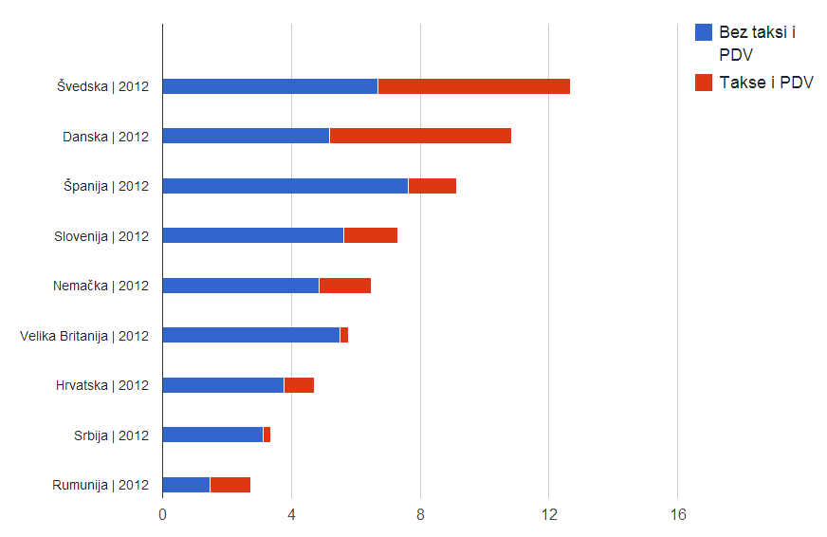
Очекује се, да се цена природног гаса у Србији за неколико година неће битно променити.

Инвестиције у замену грејања
Кад се ради о замени енергента код различитих грејних система, поред инпут-не цене енергента такође је врло битно и сама инвестиција.
У селедећој табели приказани су предвиђени инвестициони трошкови за различите врсте енергената.
Табела 2: Почетне (неопходне) инвестиције у различите врсте грејања

Нето садашња вредност
Нето садашња вредност је збир нето позитивних ефеката пројекта из његовог економског тока, актуелизованих на садашњу вредност, те каматном стопом предвиђеном условима Јавног позива. Ради се о интегралном и апслолутном показатељу за оцену економске рентабилности и прихватљивости пројекта. Да би пројекат био прихватљив нето садашња вредност мора бити већа од нуле, што значи да позитивни ефекти пројекта надмашују трошкове улагања.
Велику важност за процену укупних животних трошкова има анализа дисконтованог тока новца, као и дефинисање дисконтне стопе. Дисконтна стопа треба да представља реалну могућност капиталног трошка, односно опортунитетни трошак капитала, прилагођен за инфлацију (и субвенције, ако их има), за пројекте од јавног значаја.
За период 2007-2013. године Европска комисија препоручила је употребу дисконтне стопе за тзв. некохезијске земље у висини од 5,5 % и тзв. кохезијске земље од 3,5 %. За калкулације НСВ у даљном поступку употребљавамо дисконтну стопу 5,5 %.

Капитални трошкови ДПН
У наставку је процена основних капиталних трошкова имовине, односно основних средстава потребних за пројекат, укључујући било који накнадни трошак потребан за претварање постојеће имовине у потребну сврху.
Сви капитални трошкови потребни су у првој години пројекта и износе 1.381.000,00 €. У табели је дата спецификација капиталних трошкова, које носи изкључљиво приватни партнер.
Табела 3: Сажетак капиталних трошкова
ИНВЕСТИЦИЈА | € | %
Трошкови пројектне документације | 138.100,00 | 10%
Набавка котлова | 697.650,00 | 51%
Замена дотрајалих делова и елемената на инсталацијама | 200.000,00 | 14%
Монтажа | 69.050,00 | 5%
Електро инсталације | 96.670,00 | 7%
Грађевински радови | 110.480,00 | 8%
Прикључење котлова | 13.810,00 | 1%
Остало | 55.240,00 | 4%
Укупно | 1.381.000,00 | 100%

Пројекат ЈПП после закључења уговора нема ресидулалне вредности.

Капитални трошкови јавног партнера без пројекта ЈПП
На основу тренутног стања постојећих котлова на лож уље, без пројекта ЈПП јавни партнер би требао да инвестира у котлове, којима је истекла техничка употребљивост према следећој динамици:

- 30 % котлова замена одмах, јер је животна век већ истекао, 133.000,00 €
- 40 % котлова замена после 5 година од почетка пројекта ЈПП 177.000,00 €
- 30 % котлова замена после 10 година 133.000,00 €
Укупно 444.000,00 € у наредних 10 година или дисконтовано, 400.000,00 € NSV.

Оперативни трошкови ДПН
Оперативни трошкови ДПН приказани су у следећој табели:
Табела 4: Оперативни трошкови

Трошкови запослених и радно ангажованих лица | 25.000,00
Трошкови енергента | 284.000,00
Трошкови одржавања | 50.000,00
Укупно | 379.000,00

Оперативни трошкови јавног партнера без пројекта ЈПП

Оцена тренутних оперативних трошкова јавног партнера приказана је у следећој табели:
Табела 5: Оперативни трошкови јавног партнера (без трошкова енергента)

Трошкови одржавања | 45.000,00
Трошкови за запослене | 15.000,00
Укупно | 60.000,00

Спецификација о финансијској прихватљивости ЈПП за јавно тело
Спецификација о финансиској прихватљивости се на основу закључка градског веча, кде је дефинирана минимална гарантована уштеда од 30 % у односу на цену енергента ин 10% на основу мање потрошње због бољег изкориштења нових котлова. Коначна максимална цена која обухвата и друге уштеде, која че имати јавни партнер уз имплементацију ЈПП пројекта. То су мањи капитални и оперативни трошкови јавног партнера.

Дефинисање цене топлоте, која је 30% мања од тренутне цене лож уља

Цена топлине се израчуна по следећој формули:
$$C_{T0}=C_{\text{LU}}×k×0,\text{70}$$

$$C_{T0}=\text{90}\text{.}\text{51}\text{€/}\text{MWh}$$

У формули значе:
C_{T0} Цена топлине, које је 30% нижа од цене лож уља
C_{LU} Актуална цена лож уља [1,29 €/l]
K Калорична вредност лож уља [10.000 MWh/l]

Цене укључују ПДВ, односно цен топлине износи 75,41 €/MWh без PDV

Уштеда због бољег искориштења котлова

У објектима се у грејној сезони потроши 671 т, односно 778.522 литара лож уља. После импламантације пројекта, максимална потрошња мора да буде 7.006 МWh.

Дефинисање цене топлоте због мањих капиталних и оперативних трошкова

Ове уштеде су израчунане у поглавју Value for monay и износе:
- Капитални трошков у износу 444.000 € за 10 година, или 400.000 € NSV
- Оперативни трошкови на годишњем нивоју износе 20.000 € за трошкове рада и 45.000 € за трошкове инвестиционог одржавања котлана.
- Узећи у обзир уштеде, максимална цена топлоте би износила 90,4 €/MWh.

Закључак
На основу симулациј свих уштеда, и на основу закључка градског веча, да уштеда у монетарном погледу мора износити 46.000.000,00 динара, је израчунана максимална цена топлоте 84,7 €/МWх без ПДВ. То је цена, која гарантира очековане уштеде јавног партнера.

Спецификације у погледу финансирања пројекта
Финансирање пројекта је у потпуности на страни приватног партнера, који че 10% инвестирати из властитих средстава а 90% преко кредитних линија.
Пројекат има све услове, да се финансира из фонда Western Balkans Sustainable Energy Financing Facility). WeBSEFF има кредитну линију намењену експлоатацији одрживих извора енергије за Западни Балкан, коју је обезбедила Европска банка за обнову и развој
(EBRD), а која се пласира преко локалних банака и намењена је за инвестиције приватних и индустријских компанија чији пројекти резултирају прихватљивом и одрживом употребом енергије, које имплементирају пројекте енергетске ефикасности и обновљивих извора енергије, као и мере EE и OIE у грађевини у комерцијалне сврхе.

Планирана расподела ризика
Иако јавно-приватно партнерство може пружити бројне предности, не сме се заборавити да су ове аранжмане прате и одређени ризици, те је стога неопходно извршити оквирну поделу ризика између јавног и приватног партнера, која садржи поделу најмање следећих ризика: ризика финансирања, пројектовања, извођења радова, управљања, одржавања и довољне потражње, као и оквирну квантификацију тих ризика, процену вероватности настајања, те трошкова који из њих произлазе.
Када су у питању трошкови финансирања, с обзиром да ће се јавним позивом, конкурсном документацијом и самим јавим уговором прецизирати да ће приватни партнер вршити финансирање пројекта у планираној висини у од 1,3 милиона ЕУР, знатно се смањују ризици финансирања, и ограничавају се само на избор финансијера који по Закону о јавно-приватном партнерству може одабрати приватни партнер, али с обзиром да је за све одлуке о финансирању у смислу обезбеђења неопходна сагласност јавног партнера, ризик је низак.

Управљање ризицима пројекта
Постоје одређени ризици везани за овај пројекат, имајући у виду да су повезани са непосредно, извођачким пројектима, због којих реализација пројеката није на потребном нивоу, са плана производа пројекта и плана управљања пројектом. Реч је пре свега о плану производа и дуготрајности пројеката (15 година) као и великом броју учесника.
Неопходно је да пројектни тим сачини попис ризика тако што се попису ризика који су заједнички свим извођачким пројектима придодао и попис ризика везаних за пројекат јавно-приватног партнерства.
Ови ризици су утврђени након истраживања потенцијалних извора ризика везаних за пројект, неповољних догађаја који у себи носе ризик те неповољних учинака који ће се догодити ако се оствари нежељени сценарио.
Процес управљања ризиком на пројекту јавно-приватног партнерства, започиње препознавањем ризика, схватајући да је ово најважнија фаза процеса управљања ризиком. На попису најважнијих ризика спроведена је и квалитативна процена ризика. Израђен је регистар ризика са кратким описом свакога ризика.
Посебна пажња у управљању ризицима на представљеном пројекту мора бити посвећена превенцији ризика.
Приликом разматрања ризика у пројекту јавно-приватног партнерства, евидентне су три фазе: идентификација ризика, анализа ризика и реакција на ризик.
Подела ризика на пројекту, са тачке управљања ризиком пројекта, врши се по ставкама:
- Технолошки ризици
- Организациони ризици
- Управљачки ризици
- Финансијски ризици
- Екстерни ризици

Идентификација ризика је извршена на основу експертске анализе пројекта и документованих претходних искустава. Идентификовани ризици, који се односе на пројекат ЈПП и саму реализацију партнерства, су представљени у табели која следи:
Табела 6. Опис и категорија ризика
Рб | ОПИС РИЗИКА | КАТЕГОРИЈА
1 | Ризици избора приватног партнера | Екстерни фактор
2 | Ризици поступка јавне набавке | Екстерни фактор
3 | Одредбе уговора непотпуне или неприлагођене потребама пројекта | Екстерни фактор
4 | Неисправна документација за припрему понуде | Екстерни фактор
5 | Грешка у калкулацијама на изради предрачунске вредности | Људски фактор
6 | Немогућност прибављања потребних сагласности | Екстерни фактор
7 | Неефикасност у решавању услова и сагласности Инститција | Екстерни фактор
8 | Грешка у избору технологије | Управљачки ризик
9 | Недовољна количина стручне радне снаге, према успостављеним критеријумима и потребама | Екстерни ризик
10 | Кашњење у испоруци опреме и материјала | Управљачки ризик
11 | Нерешена имовинско/правна питања на локацији извођења радова (зграда-парцела) | Екстерни ризик
12 | Некомпетентност чланова пројектног тима или особља на кључним извршним позицијама (непознавање техничких аспеката пројекта) | Организациони ризик
13 | Слаба комуникација унутар организације | Организациони ризик
14 | Прекид радова, на више од 5 дана, услед климатских услова (висока температура, ниска температура) | Екстерни ризик
15 | Продуктивност нижа од норме | Екстерни ризик
16 | Проблеми финансирања | Екстерни ризик
С обзиром на карактеристике пројекта као што су:
- Пројект је специфичних карактеристика у погледу обавезе јавног тела да спроведе поступак јавних набавки сходно одредбама Закона о јавним набавкама;
- Обухват и трајање пројекта;
- Специфичност јавне услуге,

закључак је да главни ризици долазе из окружења самог пројекта, док такође значајан број ризика долази и из могућих недостатака у управљању пројектом. Сходно томе да је обим пројекта значајно велики као и трајање, многи потенцијални ризици мораће се детектовати у току реализације пројекта.

Анализа ризика
Неки од основних ризика који су анализирани јесу и утицаји услова окружења, пропусти извођача радова (лоше планирање, пропусти у набавци опреме и материјала), као и додатни захтеви и измене пројекта.

Табела 7 Покретачи и вероватноћа ризичног догађаја
Рб | ОПИС РИЗИКА | ПОКРЕТАЧ РИЗИКА | ВЕРОВАТНОЋА
1 | Ризици избора приватног партнера | Грешка Комисије за јавне набавке | М (мала)
2 | Ризици поступка јавне набавке | Грешка Комисије за јавне набавке | С (средња)
3 | Одредбе уговора непотпуне или неприлагођене потребама пројекта | Израда Уговора изван стандарда уговарања | С
4 | Неисправна документација за припрему понуде | Преоптерећеност тима за израду понуде | С
5 | Грешка у калкулацијама на изради предрачунске вредности | Преоптерећеност тима за израду понуде | В (велика)
6 | Немогућност прибављања потребних сагласности | Преоптерећеност тима за припрему документације | М
7 | Неефикасност у решавању услова и сагласности Институција | Компликована и спора администрација | С
8 | Грешка у избору технологије | Некомпетентност надлежног инжењера | М
9 | Недовољна количина стручне радне снаге, према успостављеним критеријумима и потребама | Неразвијено тржиште радне снаге за рад са специјалним технологијама и материјалима | С
10 | Кашњење у испоруци опреме и материјала | Удаљеност локације од добављача материјала | М
11 | Нерешена имовинско/правна питања на локацији извођења радова | Неадекватна имовинска документација | С
12 | Некомпетентност чланова пројектног тима или особља на кључним извршним позицијама (непознавање техничких аспеката пројекта) | Лоша селекција чланова тима за извођење | М
13 | Слаба комуникација унутар организације | Непостојање јасне поделе задужења | М
14 | Прекид радова, на више од 5 дана, услед климатских услова | Атмосферски утицаји | С
15 | Продуктивност нижа од норме | Екстремни услови рада за људство и опрему | М
16 | Проблеми финансирања | Несолвеност приватног партнера | М
Табела 8 Покретачи и вероватноћа УТИЦАЈА
Рб | ОПИС РИЗИКА | ПОКРЕТАЧ РИЗИКА | ВЕРОВАТНОЋА
1 | Ризици избора приватног партнера | Недовољан број понуђача или недовољно добре понуде | М (мала)
2 | Ризици поступка јавне набавке | Неадекватно припремљена конкурсна документација | С (средња)
3 | Одредбе уговора непотпуне или неприлагођене потребама пројекта | Немогуће добијање сагласности | С
4 | Неисправна документација за припрему понуде | Неадекватна основа за израду понуде | С
5 | Грешка у калкулацијама на изради предрачунске вредности | Неадекватна основа за израду калкулације | В (велика)
6 | Немогућност прибављања потребних сагласности | Недовољна информисаност правног тима | М
7 | Неефикасност у решавању услова и сагласности Институција | Немогућност добијања сагласности | С
8 | Грешка у избору технологије | Лоше урађен предмер | М
9 | Недовољна количина стручне радне снаге, према успостављеним критеријумима и потребама | Немогуће добијање грађевинске дозволе | С
10 | Кашњење у испоруци опреме и материјала | Неадекватна основа за израду калкулације трошкова | М
11 | Нерешена имовинско/правна питања на локацији градилишта | Недефинисане обавезе уговорних страна. | С
12 | Некомпетентност чланова/чланова пројектног тима или особља на кључним извршни позицијама (непознавање техничких аспеката пројекта) | Неразвијено тржиште радне снаге за рад са специјалним технологијама и материјалима | М
13 | Слаба комуникација унутар организације | Недоступност ресурса према утврђеном плану | М
14 | Прекид радова, на више од 5 дана, услед климатских услова | Недобијање дозвола за почетак радова | С
15 | Продуктивност нижа од норме | Немогућност решења техничких проблема | М
16 | Проблеми финансирања | Недоступност потребних података | М

Праћење и контрола
Када је у питању анализирани пројекат, можемо констатовати да је то стратешки пројекат зато што је у питању највиши облик инвестиционог улагања:
- Дугорочан (15 година);
- Високо организован (портфолио пројеката);
- Нов приступ (трајно улагање);
- Нове технологије (нова опрема, материјали и савремене технологије);
- Јединствен на тржишту (нов концепт, оригиналан);
- Начин финансирања (нема улагања за јавну управу, потпуно ослањање на ресурсе партнера и његове финансијере)

С- специфичан: јединствен на тржишту по концепту и инвеститору
М- мерљив - одређен и потпуно дефинисан
А- достижан - технолошки и материјално изводљив
Р- реалан - постоје сви ресурси за његово остварење
Т- временски одређен

Праћење спровођења усвојених одговора на ризике вршило би се на основу усвојеног плана управљања ризицима и усвојених стратегија за одговоре. Подаци за тактичка мерење припремала би се у оквиру надлежних служби као и самих власника ризика. Сви подаци би се након тога презентовали у виду извештаја.
Вршиће се праћење и контрола времена реализације пројекта са циљем да се утврди да ли одвијање реализације пројекта на терену иде у складу са планираним и да се стално процењује да ли ће се целокупан пројекат реализовати у планираном времену.

Анализа економске ефикасности предложеног пројекта
У табели је приказана пројекција пословања друштва за посебне наменеу периоду од 15 година, колико траје ЈПП.
Претпоставке за израду пројекције резултата ДПН:
    - ПРИХОДИ ОД ПРОДАЈЕ
- Приходи од продаје су изкључљиво на основу цене и продате количине топлоте. ДПН нема никаквих других прихода ни од јавног партнера ни од других извора
- Цене топлотне енергије се повечавају 2% годишње (просечна стопа инфлације у ЕУ) током целог периода
    - ТРОШКОВИ
- Трошкови енергије представљају трошкове набаве пелета и повечавају се 2% годишње
- Трошкови употребе и одржавања укључују осигурања, електрична енергија за употрбу котлова, сервисирање, трошкови кварова...
- У трошковима рада рачунано је, да се запосли 2 одржавача (ложара). У сагласности са јавним партнером презапослило би се постојече ложаре из јавног сектора
- За израчунавање је годишњег износа амортизације рачуната је линеарна просечна стопа од 6,66%. Временски век коришћења постројења је предпостављен на минимално 20 година.
    - ФИНАНСИЈСКИ ТОК ПРОЈЕКТА
Финансијски ток означава структуру финансијских токова, а колоне поједине периоде у веку пројекта, односно динамику финансијских токова у времену. Финансијски ток израђен је на основу сталних тржишних цена и званичних девизних курсева. Структура финансијских токова састоји се од три основне групе ставки:
- приходи;
- расходи;
- нето-приходи.

Приходи у финансијском току су сви приливи финансијских средстава у пројекту и укључују следеће категорије:
- укупни приход;
- извори финансирања (сопствени и туђи извори);
- остатак вредности пројекта (укључује преосталу вредност основних средстава, обртних средстава и резерви)
Расходи у финансијском току су они пословни догађаји који смањују финансијски потенцијал пројекта, тј. сви одливи финансијских средстава из инвестиционог пројекта без обзира о ком облику плаћања је реч и без обзира на власништво над тим средствима.
Део расхода резултат је инвестирања у циљу производње (инвестициона улагања и трошкови везани за инвестиције), који делује истовремено на смањење економског и финансијског потенцијала инвестиционог пројекта. Овде спадају трошкови основних средстава (без амортизације), обртних средстава, материјални трошкови, бруто плате, слични и остали расходи.
Део расхода последица је коришћења финансијског потенцијала који није створен унутар инвестиционог пројекта, па исти показује повраћај претходно примљених финансијских средстава, што значи да смањује финансијски, али не и економски потенцијал инвестиционог пројекта, и то:
- отплата кредита (ануитет = главница + камата);
- преостали расходи;
- пореске обавезе (порез на добит и др.);
- издвајања у резерве;
- остало.
Нето приходи у финансијском току инвестиционог пројекта разлика су између његових прихода и расхода.
Кумулативни финансијски ток показује, да се од трће до шест године појављује негативни ток, којег че ликвидностно покрит приватни партнер кредитом.
Д. ЕКОНОМСКИ ТОК ПРОЈЕКТА
Економски ток означавају структуру економских токова, а колоне - поједине периоде у веку пројекта или динамику економских токова у времену. Структура економских токова састоји се од три основне групе ставки:
- приходи;
- расходи;
- нето-приходи.
Економски ток разликује се од финансијског тока по томе што се у приходе не укључују извори финансирања, а у расходе се не укључују расходи за отплату кредита и зајмова.

Анализа осетљивости
У Графу је приказана анализа осетљивости на повечање или смањење:
- Инвестиције
- Цене топлоте
- Цене Пелета и
- Субвенције
Како је развидно, инвестиција је најосетљива на промену цене топлоте. Сманњење цене за више од 15% веч би НСВ била изпод минималних 10%. Мање је пројекат осетљив на цене пелет и инвестицију, а најмање на вишину субвенције. Потребно је нагласити, да ако вишина субвенције не утиче пуно на НСВ, врло битна је у виду финанцијског тока пројекта.

Врсте и износи средстава обезбеђења које треба да обезбеде партнери у пројекту

Јавна набавка
Јавно тело, сходно Закону о јавним набавкама може јавним позивом и конкурсном документацијом навести да је давалац концесије дужан да у конкурсној документацији и јавном позиву наведе обавезу понуђача да достави банкарску гаранцију за озбиљност понуде.
Комисија за јавне набавке коју формира директор предузећа може предложити врсту и висину конкретних гаранција.
Гаранција за озбиљност понуде мора се без одлагања вратити ако се понуда не разматра при избору.
На сва питања везана за гаранцију за озбиљност понуде примењују се одредбе закона којим се уређују јавне набавке.
Јавно тело је дужно, пре потписивања јавног уговора, да преузме од одабраног најповољнијег понуђача потребна јемства, односно средства обезбеђења наплате накнаде, као и накнаде могуће штете настале због неиспуњења обавеза из јавног уговора (заложне изјаве, банкарске гаранције, лична јемства, менице и др.), у складу с проценом очекиване вредности која произилази из права датог јавним уговором.
Јемства и средства обезбеђења депонују се на за то прикладном месту код јавног партнера који је дужан да их чува током времена на које је закључен јавни уговор у складу са овим законом.

Имплементација пројекта
На захтев финансијера и приватног партнера, јавни партнер може прихватити да дâ одређена разумно захтевана обезбеђења и прихвати преузимање одређених одговорности које су неопходне приватном партнеру у вези са било којом обавезом из јавног уговора.
Поменуто обезбеђење може подразумевати и закључење посебног директног уговора између јавног партнера, приватног партнера и финансијера, у складу са којим, поред осталог, јавни партнер може да се сагласи са следећим:
- да ће финансијери бити овлашћени да уместо приватног партнера привремено врше сва права из јавног уговора и да исправе било који пропуст приватног партнера, а да ће јавни партнер прихватити наведене радње као да их је извршио приватни партнер;
- да приватни партнер, без претходне сагласности финансијера, неће прихватити отказ, односно престанак јавног уговора на захтев јавног партнера;
- да јавни партнер неће на основу јавног уговора поднети захтев у вези са пропустима приватног партнера, пре претходног писменог обавештења финансијерима о томе, дајући финансијерима, као и приватном партнеру, могућност да исправе наведене пропусте;
- да ће јавни партнер унапред дати сагласност на привремено или коначно уступање уговорне позиције или било ког права приватног партнера из јавног уговора, и да ће дати тражена одобрења за оснажење обезбеђења датог финансијерима од стране приватног партнера;
- све друге уобичајене одредбе које су оправдане у циљу адекватног обезбеђења интереса јавног партнера и финансијера.
Јавно тело, пре закључења директног уговора овде поменутог, има обавезу да прибави сагласност Скупштине града Ниша закона у складу са законом. Оваква сагласност подразумеваће право финансијера да без посебног накнадног одобрења могу спроводити радње и штитити своја права на начин предвиђен директним уговором.

Преглед услова, захтева и начина обезбеђења инфраструктуре и услуга корисницима од стране приватног партнера

Приватни партнер код инвестиције у замену котлова мора да обезбеди инфраструктуру у складу са стандардима и поринципи које важе на територију Републике Србије.

Избор котлова
Котлови свих снага морајо да буду у складу са техничким стандардима, поготово:
- Котлови морају, да се производе од котловског челика дебљине 6мм
- Сав материјали мора испуњават ЕН303 стандард за котлове на биомасу.
- Гранична вредност емисије за угљен моноксид је 250 mg/нормални m³
- Номинални изкористак најмање 90%

Квалитет пелета
Квалите добављених пелета мора да буду у складу са стандардима важечи у РС, са следечим основним карактеристикама:
Порекло: Зимзелено дрво са кором без додатних примеса
Дебљина Ø 6 – Ø 10 mm ± 1 mm

Дужина: 3,15 ≤ L ≤ 40 mm (95%)

Влажност: M ≤ 10%

Калорична вредност: 18,4 ≤ Q ≤ 19,7 MJ/kg

Садржај пепела: A ≤ 1,5%

Густина: D = 1,23 kg/dm³ ; BD700

Информације о поступку доделе
Сходно Закону о јавно-приватном партнерству, члан 8, став 1, алинеја 10, приватни партнер је физичко или правно лице, домаће или страно, са домаћим или страним учешћем или без њега, или конзорцијум једног или више таквих физичких или правних лица која су одабрана у поступку јавне набавке или поступку давања концесије и који са јавним партнером закључује јавни уговор, или у ту сврху оснива друштво посебне намене или са јавним партнером оснива заједничко привредно друштво. Такође, алинеја 11 каже да је поступак избора приватног партнера је поступак јавне набавке у складу са законом којим се уређују јавне набавке или поступак давања концесије у складу са овим законом.
С обзиром да је предложени облик јавно-приватног партнерства уговорно ЈПП, након поступка избора приватног партнера, јавним уговором ће се регулисати међусобна права и обавезе потписника уговора – представника јавног тела и представника приватног партнера.
Сходно члану 14. Закона о јавно-приватном партнерству и концесијама, учесник у поступку доделе јавног уговора може бити свако домаће или страно физичко, односно правно лице.
Групе привредних субјеката могу подносити понуде или наступати као учесници у поступку. Јавна тела не морају тражити од ових група лица да имају одређену правну форму како би учествовала у поступку.
Од свих учесника у поступку чија је понуда оцењена као најповољнија мора се захтевати одређена правна форма по додели јавног уговора.

Конзорцијум
Такође, формирање конзорцијума ради учешћа у поступку доделе јавног уговора дозвољено је осим ако јавно тело које спроводи поступак из објективних разлога изричито не предвиди другачије у конкурсној документацији. Ако за то постоје објективни разлози, јавно тело може извршити одређена ограничења која се односе на број чланова конзорцијума, структуру, измене код подизвођача и слично.
Јавно тело може поступком јавне набавке, односно јавним позивом укључити и конзорцијуме, али би због заштите интереса корисника услуга, морао би ограничити следеће, зашта има и законску могућност (и исто навести у јавном позиву и конкурсној документацији):
- ограничити број чланова конзорцијума или предвидети ограничења у погледу структуре конзорцијума и одговорности његових чланова;
- ограничити промене у структури конзорцијума након преквалификационе фазе, као што је замена чланова, припајање понуђача конзорцијуму или спајање конзорцијума или распуштање конзорцијума;
- ограничити измене код подизвођача чији су капацитети потребни понуђачу или конзорцијуму да би испунио критеријуме за избор.

Подуговарање
У конкурсној документацији и нацрту јавног уговора, јавно тело може да захтева од понуђача да у својој понуди наведе део вредности уговора у процентима за који намерава да закључи уговор са подизвођачима. У овом случају понуђач је неограничено солидарно одговоран за извршење уговорних обавеза. Уколико се подуговарање не наведе у понуди на овај начин, подуговор се не може закључити без претходне сагласности јавног партнера. Стога је потребно у конкурсну документацију и нацрт јавног уговора укључити и могућност подуговарања, и услов навођења процентуалне вредности уговора који би извршили подизвођачи, као и тражење потребних квалификација и техничких и финансијских капацитета и понуђача који наступају самостално, као и оних који наступају у групи, или оних који наступају са подизвођачима, с обзиром да је и уговарање и подуговарање могуће једино ако предложени подизвођач испуњава услове за обављање професионалне делатности у погледу економског и финансијског стања, као и техничке и/или стручне оспособљености за извршавање свог дела уговорних обавеза.

Предлог заинтересованих лица
Сходно Закону о јавно-приватном партнерству, одељак 6 - Предлог заинтересованих лица за реализацију пројеката ЈПП, члан 19, наводи да јавно тело има право да размотри и прихвати предлог заинтересованих лица за реализацију пројекта ЈПП са или без елемената концесије, на основу поступка предвиђеног овим чланом, под условом да се ти предлози не односе на пројекат за који је покренут поступак доделе јавног уговора или објављен јавни позив.
Предлагач при подношењу самоиницијативног предлога, обавештава јавно тело о вредности израђене документације, коју ће јавно тело, односно приватни партнер бити дужан да надокнади, у случају доделе уговора лицу које није подносилац самоиницијативног предлога.
У року од 90 дана од пријема конкретног самоиницијативног предлога, јавно тело утврђује да ли сматра да је пројекат у јавном интересу и у том смислу обавештава предлагача. Јавно тело има право да расправља о сваком аспекту пројекта који је предложио предлагач, укључујући оправданост трошкова израде поменуте документације.
Ако се сматра да је самоиницијативни предлог у јавном интересу и ако јавно тело одлучи да покрене тај пројекат, то тело поступа у складу са поступком предвиђеним чланом 26. овог закона, односно одредбама овог закона којима се уређује поступак давања концесије. Ако се покрене поступак доделе јавног уговора за предложено ЈПП, са или без елемената концесије, јавно тело у јавном позиву наводи да су пројекат покренули приватни предлагачи.
Ако се покрене поступак доделе јавног уговора за предложено ЈПП, са или без елемената концесије, јавно тело у јавном позиву наводи да су пројекат покренули приватни предлагачи.
Предлагач има право да учествује у поступку доделе уговора ако његово учешће у припреми предлога пројекта не нарушава конкуренцију.
Ако лице које подноси предлог (предлагач пројекта) овог члана има конкурентску предност, јавно тело свим другим заинтересованим лицима или понуђачима обезбеђује све информације потребне да се неутралише таква предност.
Ако се конкурентска предност не може неутралисати, овакво лице се мора искључити из поступка доделе јавног уговора.

Сходно члану 21. Закона о јавно-приватном партнерству и концесијама, за избор приватног партнера примењују се критеријуми за избор прописани законом којим се уређују јавне набавке, осим одредаба којима се уређује предност домаћих понуђача у односу на стране.
У примени критеријума из става под ценом се подразумева нето садашња вредност која се односи на укупне трошкове у уговореном периоду без пореза на додату вредност.
Обрачун процењене вредности јавног уговора заснива се на укупној вредности, према процени јавног тела, при чему се узима у обзир процењени укупан износ, укључујући евентуалне опције и евентуално обнављање јавног уговора.

Објављивање јавног позива
Поступак доделе јавног уговора за ЈПП, са или без елемената концесије, покреће се објављивањем јавног позива на српском језику и на страном језику који се уобичајено користи у међународној трговини.

Јавни позив се у истоветном тексту објављује у „Службеном гласнику Републике Србије”, као и у средству јавног информисања које се дистрибуира на целој територији Републике Србије, на интернет-страници јавног тела и на порталу јавних набавки, са навођењем дана када је јавни позив објављен у „Службеном гласнику Републике Србије”.
Јавни позив се, по потреби, објављује у једном међународном листу и електронски на интернет страници Tenders Electronic Daily, интернет издању додатка Службеном листу Европске уније, а обавезно за пројекте вредности преко пет милиона евра.
Трошкове објављивања јавног позива сноси надлежно јавно тело које спроводи поступак.

Рокови за пријем понуда и пријава
Приликом одређивања рокова за пријем понуда и пријава за учешће, наручиоци нарочито узимају у обзир сложеност јавног уговора и време потребно за састављање понуде како би предвидели примерен рок.
У отвореном поступку, најкраћи рок за пријем понуда је 52 дана од датума објављивања јавног позива, а у случају поступака који спроводи ималац искључивих права, у смислу закона којим се уређују јавне набавке, који изводи радове, као и у случају рестриктивног поступка, преговарачког поступака са објављивањем јавног позива и конкурентног дијалога који спроводи јавно тело: најкраћи рок за пријем понуда или пријаве за учешће у рестриктивном поступку је 37 дана од датума слања јавног позива, а у случају рестриктивних поступака, најкраћи рок за пријем понуда је 40 дана од датума објављивања јавног позива.
Закон о јавним набавкама се примењује на све јавне уговоре који нису изузети и чија је процењена вредност без пореза на додату вредност (ПДВ) једнака или виша од доњих граничних вредности испод којих јавна тела нису у обавези да примењују закон којим се уређују јавне набавке, одређених законом којим се уређује годишњи буџет Републике Србије.

Закључење јавног уговора
Сходно Закону о јавно-приватном партнерству, одељак 5.5. - Рок на који се закључује јавни уговор, члан 18., став 1, каже: „Рок на који се закључује јавни уговор одређује се на начин који не ограничава тржишну утакмицу више него што је то потребно да се обезбеди амортизација улагања приватног партнера и разуман повраћај уложеног капитала, истовремено узимајући у обзир ризик који је повезан са комерцијалним коришћењем предмета уговора.” Поменути рок, сходно ставу 2 истог члана не може бити краћи од пет година ни дужи од 50 година, уз могућност да се након истека уговореног периода закључи нови уговор уз избор приватног партнера на начин и у поступку прописаном овим законом.
Јавно тело, имајући у виду предмет ЈПП и обезбеђење амортизације приватног партнера, обезбеђујући му разуман повраћај капитала који ће уложити, а сходно ризицима везаним за пројекат, може предложити рок од 15 година за закључење јавног уговора.

Међусобна права и обавезе у реализацији пројекта ЈПП, са или без елемената концесије, уговорне стране уређују јавним уговором, чија је садржина прописана чланом 46. овог закона.
У глави ИИ Поступак и начин доделе јавних уговора, одељак врсте поступка, члан 20, пише да је поступак избора приватног партнера је или поступак јавне набавке одређен законом којим се уређују јавне набавке или поступак давања концесије одређен овим законом. Јавни уговор закључује се као уговор о јавној набавци или као уговор о концесији. С обзиром да када је у питању предмет ЈПП за чији се оправданост ради ова студија, односно предложени модел (Јавно-приватно партнерство без елемената концесије) стога неће бити концесије и јавни уговор ће се закључити као уговор о јавној набавци. Ако јавно тело ради реализације пројекта ЈПП ангажује саветнике, на њихов избор примењује се закон којим се уређују јавне набавке.

Садржина јавног уговора
Јавни уговор садржи све одредбе, услове и друге клаузуле које јавно тело сматра корисним за испуњавање задатка приватног партнера и за однос приватног партнера са другим учесницима који играју значајну улогу у реализацији ЈПП без елемената концесије. Приликом одређивања одредаба и услова јавног уговора, јавно тело би морало да уреди следећа питања:
- карактер и обим радова које треба да изврши и/или услуга које треба да обезбеди приватни партнер и услове за њихово обезбеђење, под условом да су наведени у јавном позиву;
- расподела ризика између јавног и приватног партнера;
- одредбе о минималном захтеваном квалитету и стандарду услуга и радова у интересу јавности или корисника услуга или јавних објеката, као и последице неиспуњења ових захтева у погледу квалитета, под условом да не представљају повећање или смањење накнаде приватном партнеру;
- обим искључивих права приватног партнера, ако постоје;
- евентуалну помоћ коју јавни партнер може пружити приватном партнеру за добијање дозвола и одобрења потребних за реализацију ЈПП или концесије;
- захтеве у вези са ДПН (уколико је планирано оснивање истог) у погледу: правне форме, оснивања, минималног капитала и минималних других средстава или људских ресурса, структуре акционара, организационе структуре и пословних просторија као и пословних активности ДПН;
- власништво над средствима која се односе на пројекат и по потреби, обавезе уговорних страна у погледу стицања пројектних средстава и евентуално потребних службености;
- накнада приватном партнеру, без обзира да ли се састоји од тарифа или накнада за обезбеђене објекте или услуге, начин и формула за утврђивање, периодично усклађивање и прилагођавање тих тарифа или накнада, евентуалне исплате које јавни партнер треба да изврши приватном партнеру;
- механизми за повећање или смањење накнаде (без обзира на правни облик) приватном партнеру у зависности од доброг или лошег квалитета његових услуга/објеката;
- поступак који јавни партнер користи за разматрање и одобравање пројеката, планова изградње и спецификација, као и поступци за тестирање и коначну инспекцију, одобрење и пријем инфраструктурног објекта као и извршених услуга, ако је потребно;
- поступци за измене пројеката, планова изградње и спецификација ако их једнострано утврђује јавни партнер и поступци за сагласност о евентуалном продужењу рокова и/или повећању накнаде (укључујући трошкове финансирања);
обим обавезе приватног партнера да зависно од случаја обезбеди измену објеката или услуга у току трајања уговора да би се удовољило измењеној стварној тражњи за услугом,
- њеном континуитету и њеном пружању под суштински истим условима свим корисницима, као и последице тога на накнаду (и трошкове финансирања) за приватног партнера;
- могући обим измена јавног уговора након његовог закључења, лица која имају право да то захтевају и механизам за усаглашавање тих измена;
- евентуална права јавног партнера да приватном партнеру одобри закључење најважнијих подизвођачких уговора или уговора са зависним друштвима приватног партнера или са другим повезаним лицима;
- јемства која треба да обезбеди приватни партнер или јавни партнер (укључујући јемства јавног партнера финансијерима);
- покриће осигурањем које треба да обезбеђује приватни партнер;
- расположиви правни лекови у случају да било која уговорна страна не изврши своје уговорне обавезе;
- мера у којој било која уговорна страна може бити изузета од одговорности за неизвршење или кашњење у испуњењу уговорних обавеза услед околности реално ван њене контроле (виша сила, промена закона и сл.);
- рок трајања јавног уговора и права и обавезе уговорних страна након његовог истека (укључујући и стање у којем се имовина мора предати јавном партнеру), поступак продужења уговореног рока укључујући његове последице на финансирање пројекта;
- компензација и пребијање потраживања;
- последице штетне промене прописа;
- разлози и последице превременог раскида (укључујући минималан износ који се мора исплатити јавном или приватном партнеру), уговорне казне и слично;
- евентуална ограничења одговорности уговорних страна;
- сви споредни или повезани уговори које треба закључити, укључујући и оне намењене лакшем финансирању трошкова везаних за пројекат, као и ефекте тих уговора на јавни уговор. То нарочито обухвата посебне одредбе којима се јавном партнеру дозвољава да закључи уговор са финансијерима приватног партнера и да обезбеди права на пренос јавног уговора на лице које наведу финансијери у одређеним околностима;
- меродавно право и механизам за решавање спорова;
- околности под којима јавни партнер или одређено треће лице може (привремено или на други начин) преузети вођење објекта или другу функцију приватног партнера како би се обезбедило делотворно и непрекидно вршење услуге и/или објеката који су предмет уговора у случају озбиљних пропуста приватног партнера у извршавању његових обавеза;
- опорезивање и фискална питања – ако постоје.

Сагласност на јавни уговор
Сходно Закону о јавно-приватном партнерству и концесијама, члан 47., пре доношења одлуке о избору приватног партнера и закључења јавног уговора, обавеза је Скупштине града Ниша, давања сагласности на коначни нацрт јавног уговора укључујући прилоге који чине његов саставни део.

Скупштина града Ниша, дужна је да на основу оцене о усаглашености нацрта уговора са Законом о јавно-приватном партнерству и са конкурсном документацијом, дâ сагласност на коначни нацрт уговора у року од 30 дана од дана његовог достављања.
Јавни уговор може бити закључен по добијању сагласности Скупштине града.
На све измене и допуне закљученог јавног уговора којима се мењају права и обавезе уговорних страна, примењује се поступак у складу са одредбама Закона о јавно-приватном партнерству.
Ако није другачије уговорено у писаном облику, јавно тело које је јавни партнер у јавном уговору увек је одговорно за реализацију пројекта ЈПП и за његове евентуалне последице.

Потписивање јавног уговора
Сходно члану 48, Закона о јавно-приватном партнерству, јавно тело мора одабраном најповољнијем понуђачу понудити потписивање јавног уговора у року који је одредио одлуком о избору најповољније понуде, а по добијеној сагласности Скупштине града Ниша.

Јавни уговор у писаном облику потписују овлашћена лица јавног тела и одабраног најповољнијег понуђача, а ако се уговором предвиђа располагање непокретностима, односно располагање уделима у заједничком привредном друштву, уговор се обавезно оверава.

Потписивањем јавног уговора приватни партнер стиче право и преузима обавезу обављања делатности за коју је јавни уговор додељен.

Јавни уговор мора бити сачињен у складу са конкурсном документацијом, свим подацима из јавног позива, изабраном понудом и одлуком о избору најповољније понуде.

Захтеви у области заштите животне средине

За време уградње
Могуће промене и утицаји на животну средину за време уградње опреме у котловско постројење и извођења грађавинских радова на замени отвора на објекту су занемарлјиви, локалног карактера и привремене.
У фази уградње неће доћи до трајне деградације површинског слоја землјишта у значајном procentu.
У тој фази ће доћи до локалне запрашености околног терена и буке због рада грађавинских машина и камиона. Носилац пројекта ће максимално скратити ову фазу тако да су могући утицаји који су наведени краткотрајни и локалног карактера. Током уградње опреме и замене отвора на објекту треба спровести све мере предвиђене пројектно-техичком документацијом, а које се односе на отклањање штетности и опасности које се могу јавити у периоду уградње опреме и замене отвора.
Може се закључити да ће утицај на животну средину за време уградње опреме и замене отвора бити прихватљив.

За време експлоатације објекта
Животна средина је уређен простор који се састоји из више подсистема (ваздух, вода, землјиште, ниво буке, климатски услови и комунална инфраструктура) који се одражава кроз њихово узајамно дејство, а процес загађивања се моţе развијати у простору и времену у сваком подсистему посебно са индиректним дејством на друге подсистеме.
Мере које су предвиђене законом и другим прописима, нормативима,стандардима и роковима за њихово спровођење.
.
- За изградњу планираног пројекта није потребно исходовати Решење о грађевинској дозволи, а потребно је извршити пријаву почетка извођења радова, код стране надлеţног органа градске управе.
- Планирани пројекат мора да се извести у свему према пројектној документацији, који су добили позитиван извештај техничке контроле од стране овлашћене организације.
- Уређаји за искључивање и нуţно заустављање морају бити познати особљу и лако приступачни, прилаз до њих се мора одрţавати без препрека (сем тога мора се периодично испитати њихова функционалност).
- Треба означити места где се налазе апарати за почетно гашење поţара.
- Носилац пројекта ће правити запис о следећем:
- било које недозволјено ослобађање у води, ваздуху и земљишту,
- било који квар или престанак рада које могу да буду потенцијални узроци загађења
- било који акцидент који има последице на животну средину

- Носилац пројекта мора наведене записе (тражене) учинити доступним надлеţном органу у циљу инспекције у било ком тренутку.
- Обавезе испоручиоца опреме, односно извођача радова према инвеститору је: достављање у 3 (три) примерака комплетне пројектне документације за извођење, достављање атеста за опрему, као и достављање извештаја од испитивања.
- Пре пуштања у рад пројекта, неопходно је извршити снимање изведеног стања у оквиру кога ће се утврдити како су изведена пројектована решења и мере заштите животне средине предвиђене техничком документацијом.

Планирана динамика развоја пројекта

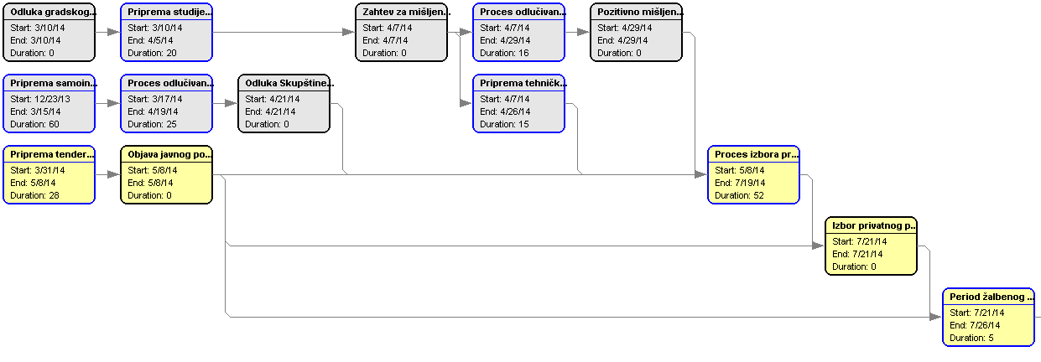
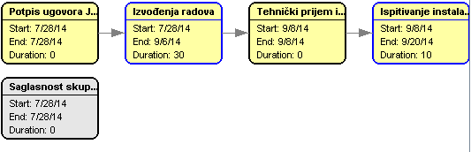
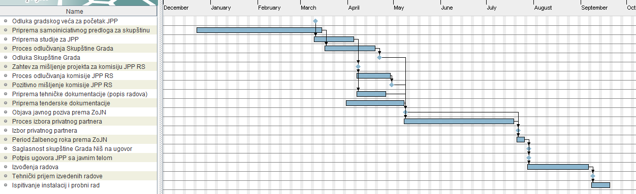

Пројектни тим јавног тела:

      - Љубивоје Славковић, Заменик Градоначелника Града Ниша,
      - Милош Банђур, Градски већник,
      - Бранко Андрејевић, Шеф Одсека енергетике

ПРИЛОГ:
. 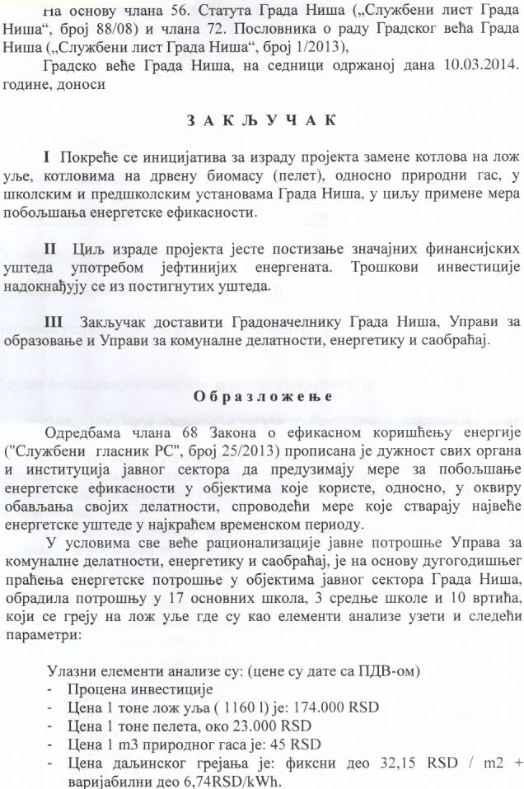

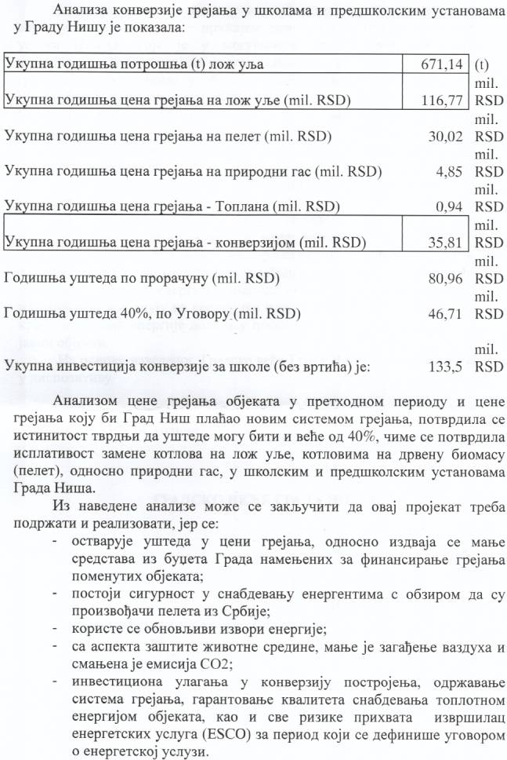

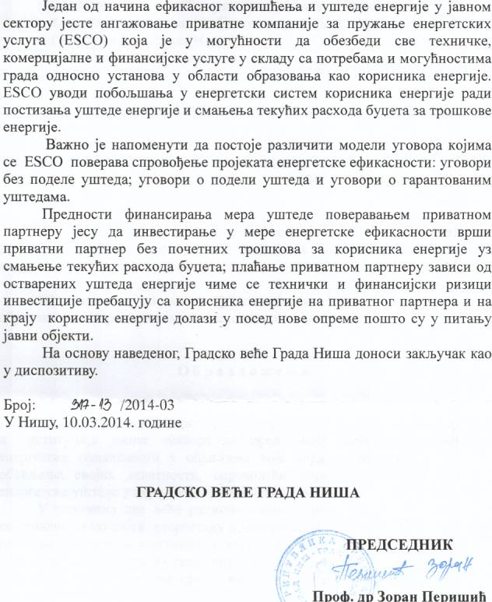

Капитални трошкови за лож уље су дефинисани уз претпоставку да јавни партнер већ има уграђену већину употребљивих инсталација за замену котлова

